Лабораторна робота № 3

Тема: Комбінування розмітки HTML та сценарію PHP. Використання функцій
Завдання:

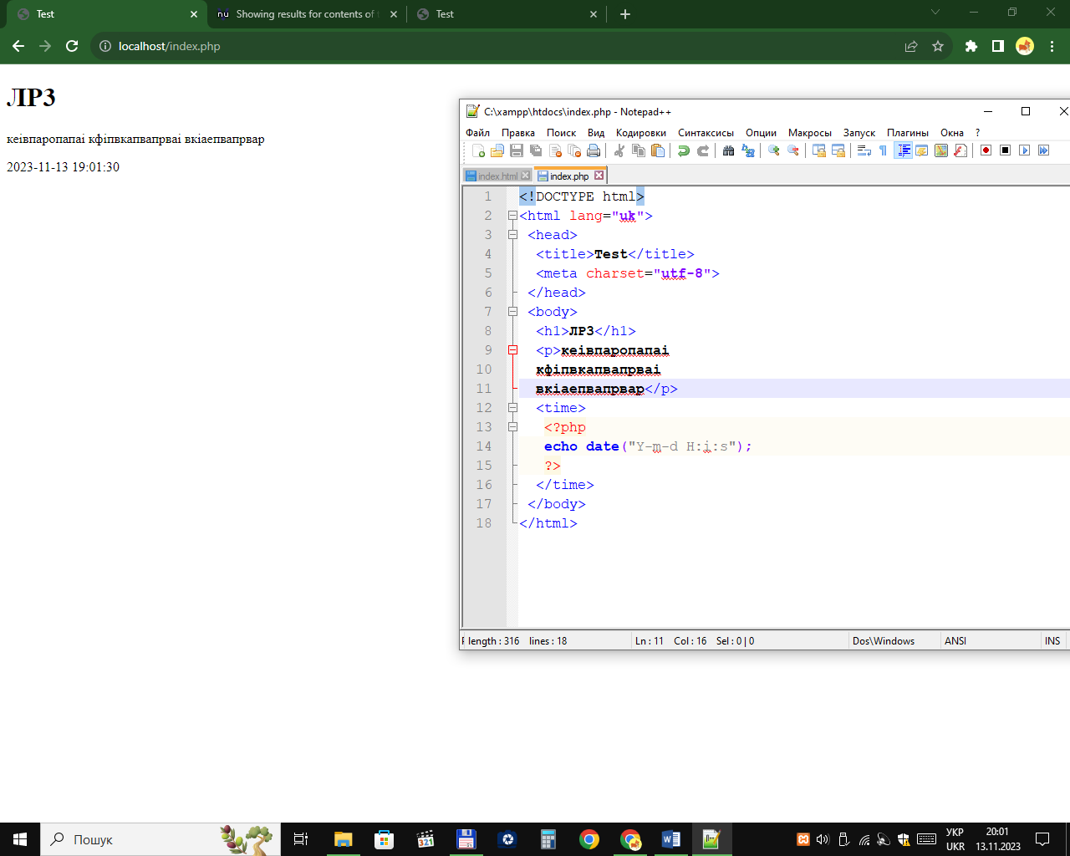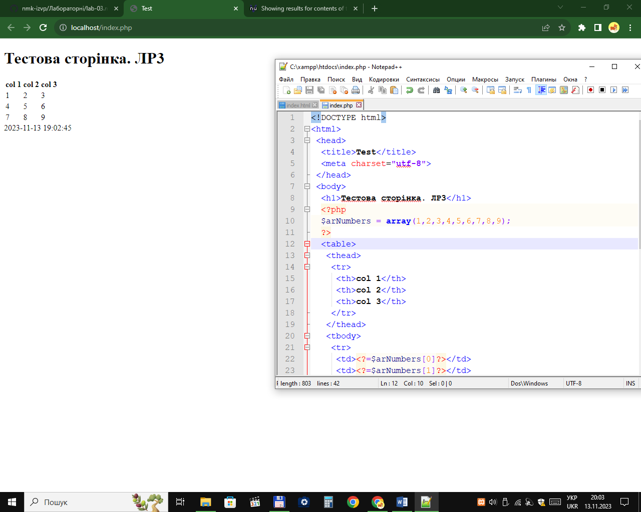
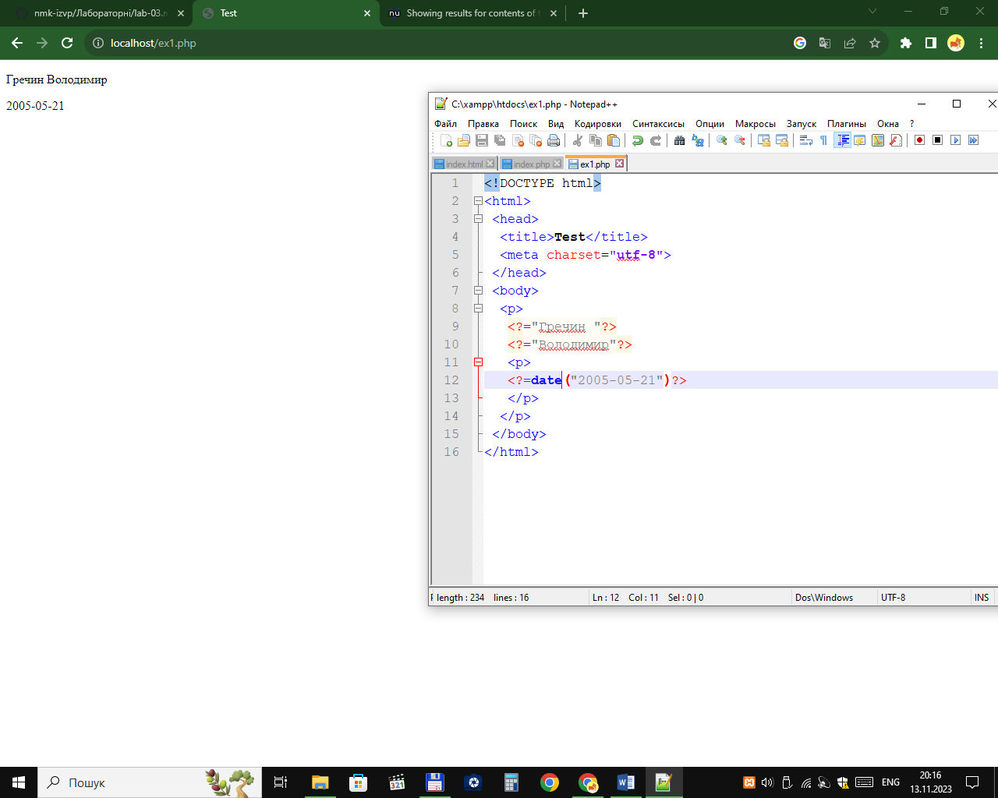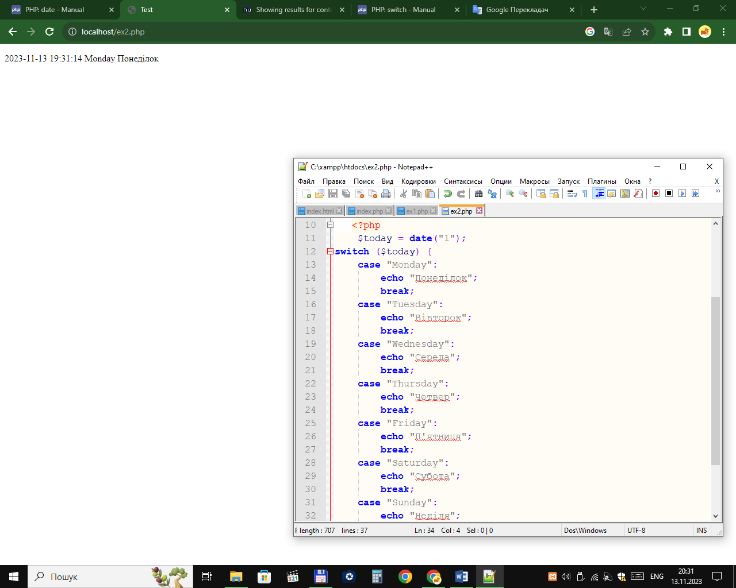
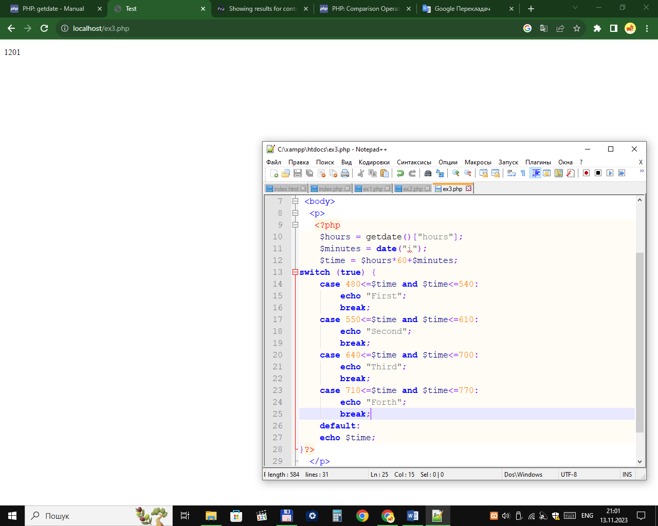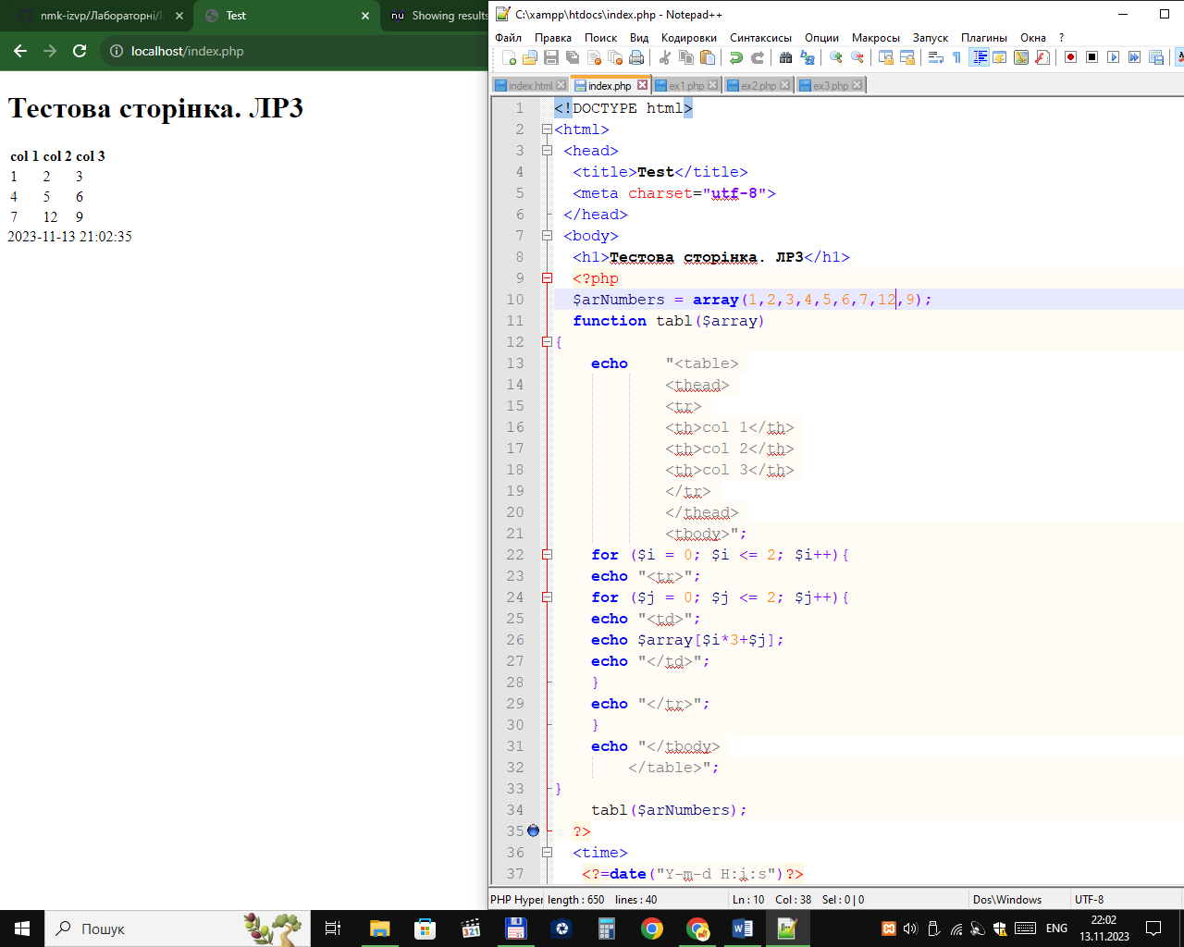
Контрольні питання:
- Яким чином інтерпритатор РНР розрізняє статичний HTML та виконуваний PHP?
PHP лежить у <?= ?> або <?php ?>.
- Яким чином можна вивести значення змінної?
<?php echo $var;?>
- Які аргументи можна задати для функції date()?
echo date('l jS \of F Y h:i:s A');
- Який з варіантів команди echo правильний: echo ($abc); чи acho $abc;? Чому?
acho doesn't exist
- Як за допомогою вкладених циклів побудувати порожню HTML-таблицю?
function tabl($array)
{
echo "<table>
<thead>
<tr>
<th>col 1</th>
<th>col 2</th>
<th>col 3</th>
</tr>
</thead>
<tbody>";
for ($i = 0; $i <= 2; $i++){
echo "<tr>";
for ($j = 0; $j <= 2; $j++){
echo "<td>";
echo $array[$i*3+$j];
echo "</td>";
}
echo "</tr>";
}
echo "</tbody>
</table>";
}

